中南大学2020年大学生暑期社会实践活动

家长知情同意书

本人 李军 ，系学生 李林烨 的父亲（其他： ），学生已告知其暑期参与社会实践的时间、地点、内容，本人对相关情况知情，并同意其参与社会实践活动。

家庭住址： 四川省绵阳市涪城区

联系方式： 13981113049

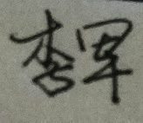

知情同意人：

2020年 7月